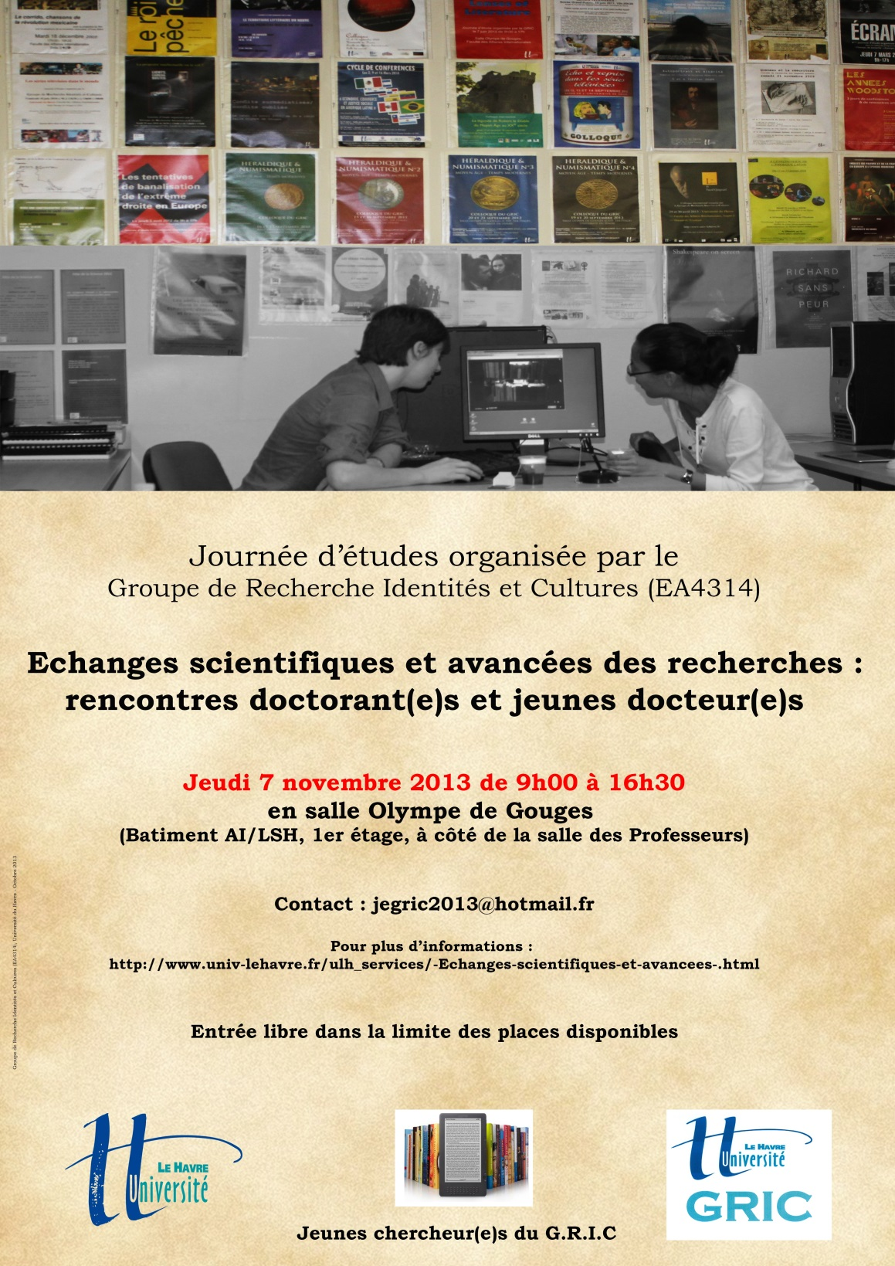

- 9h00 : accueil des participants, café de bienvenue
- 9h15 : ouverture de la Journée d’études par Sarah Hatchuel, directrice du GRIC
  - Présidente de séance (matin): Claire Bowen
- 9h30-10h10 : Anne-Kathrin MARQUARDT (doctorante), « L’économie du don : échanges matériels dans le théâtre de Shakespeare »
- 10h10-10h50 : Juliette LEDRU (doctorante), « Au confluent des études littéraires, ethniques et de genre : stratégies et méthodologie d’analyses des représentations de personnages féminins dans un corpus de 40 œuvres de fiction »

- 10h50-11h10 : Pause-café
- 11h10-12h : Discussions méthodologiques et présentation de l’accompagnement du GRIC dans les missions des doctorants et jeunes docteurs

- 12h00-13h30 : pause déjeuner

==
  - Présidente de séance (après-midi): Donna Andréolle
- 13h30-14h : Carole MASERATI (doctorante), « La stigmatisation de la communauté chinoise aux Etats-Unis durant la deuxième moitié du XIXe siècle dans le discours politique : quelle évolution ? »
- 14h-14h40 : Nadia PREVOST (docteur), « Les études savantes sur les peuples non occidentaux en France au XIXe siècle. Approche prosopographique »
- 14h40-15h20 : Chloé KÜRSCHNER (doctorante), « Les collections de Mazarinades en Normandie : définition et situation du corpus normand »
- 15h20-16h30 : Conclusions générales puis clôture par Sarah Hatchuel, le tout suivi d’un pot de clôture

